Муниципальное бюджетное общеобразовательное учреждение
«ЯЛТИНСКАЯ СРЕДНЯЯ ШКОЛА № 7»
муниципального образования городской округ Ялта Республики Крым
298600, РК, г. Ялта, ул. Кирова, д. 9, тел. 3654-23-50-60, e-mail: yalta7777777@mail.ru

Конспект урока
по геометрии
в 11 классе
по теме «Симметрия в пространстве»

Подготовила
учитель математики
Уланова Елена Евгеньевна

г. Ялта, 2016
Фрагмент логически завершённого дня
по теме «Математика вокруг нас»
Тема: Симметрия в пространстве

Цели:
- обучающие: обобщение и систематизация знаний по теме «Симметрия
на плоскости»;
усвоение обучающимися знаний о симметрии в
пространстве;
формирование умени решать задачи
- воспитательные: пробуждение устойчивого интереса к предмету;
воспитание понимая тесной связи математики с другими
науками и практикой;
- развивающая: развитие любознательности учащихся, познавательного
интереса, логики

Задачи: - формирование пространственного мышления
- воспитание человека, умеющего ценить прекрасное
Образовательные
технологии: здоровьесберегающая технология обучения и воспитания
д.м.н. Базарного В.Ф., проблемное обучение, ИКТ.

Принципы обучения - дидактические:
- Систематичности и последовательности обучения.
- Доступности (опора на знания учащихся).
- Индивидуализации обучения (учёт психологических типов восприятия материала учащимися, дифференциация дидактического материала к заданиям).
- Научности.
- Связь теории с практикой.
- Использование межпредметных связей.

Оборудование: плакаты, телевизор, компьютер.

Литература:
- Атанасян Л.С., Бутузов В.Ф и др. Геометрия 10-11: базовый и профильный уровни – М.: Просвещение, 2010
- Смирнова И.М. В мире многогранников. М., 1990.
- Шафрановский И.И. Симметрия в природе. Л., 1988.
- http://eor.edu.ru/ - Федерального портала ФЦИОР
- http://school-collection.edu.ru/ - Единая коллекция цифровых образовательных ресурсов (ЦОР)
- http://nips.riss-telecom.ru/poli/
Ход урока

1. Организационный момент
2. Мотивация познавательной деятельности
На экране – слайды с изображением симметричных предметов: снежинки, листья, кристаллы; архитектурные сооружения и т.д.
Слова учителя:
Мы живем в очень красивом и гармоничном мире. Нас окружают предметы, радующие глаз. Например, бабочка, лист платана, снежинка.
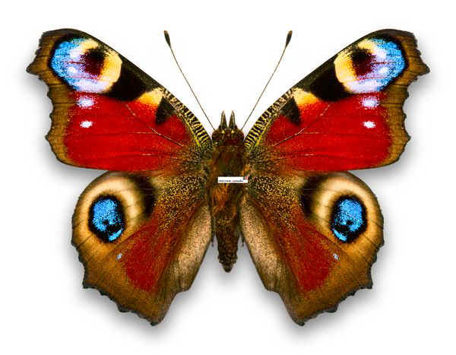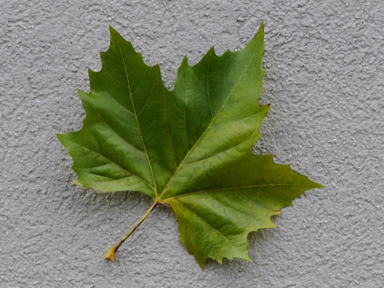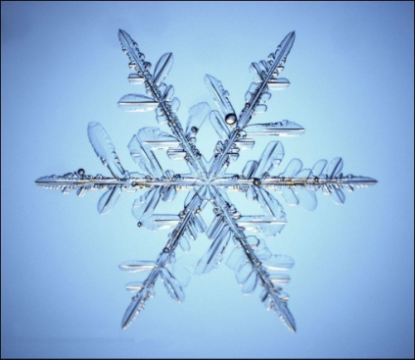
Посмотрите, как они прекрасны! В чем же загадка (или, напротив, разгадка) такой красоты? Какие слова просятся на язык при виде великолепных архитектурных шедевров, которые вы видете сейчас на экране? Красота. А еще? Гармония. Соразмерность. Пропорциональность. И, наконец, симметрия.
Беляева Оля:
«Раз, стоя перед черной доской и рисуя на ней мелом разные фигуры, я вдруг был поражен мыслью: почему симмерия приятна для глаз? Что такое симметрия? Это врожденное чувство. На чем же оно основано? Разве во всем в жизни симметрия?»
Эти слова принадлежат Льву Николаевичу Толстому. Вы можете прочитать их в повести «Отрочество».
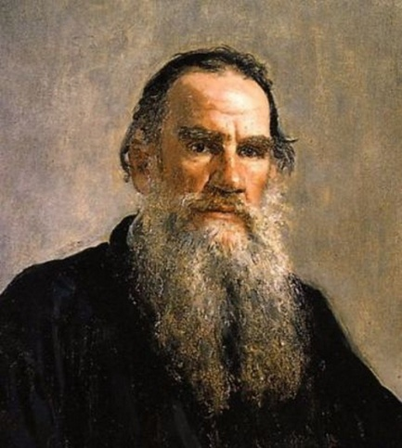
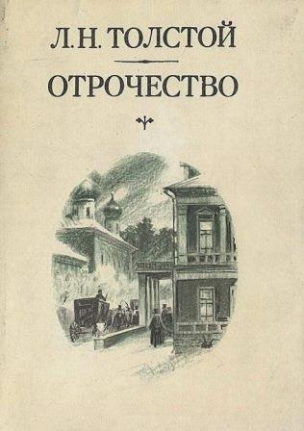
- Так что же такое симметрия?
Давайте вспомним то, что нам известно об этом понятии.
3. Актуализация опорных знания. Основная часть.
3.1. Понятие симметрии относительно точки.
Дело в том, что определение симметрии отнсоительно точки, известное из планиметрии, остается правильным и для стереометрии.
Вопрос: каогда точки А и А₁ называются симметричными относительно точки?
Ответ: точки А и А₁ называются симметричными относительно точки О, если точка О – середина отрезка АА₁. А₁

О

А
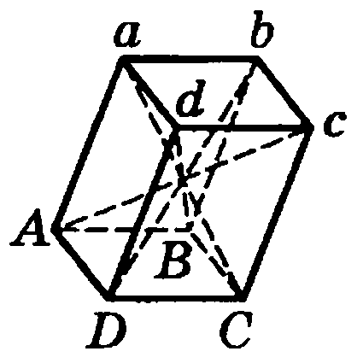

Решение задач:

1. Дана точка А(1;2;3). Найти координаты точки А₁, симметричной точке А относительно начала координат.
2. Точки А (5;-3;4) и В (-3; 1; -2) симметричны относительно точки С. Найти координаты точки С.
3. Точка А(1;2;3) симметрична точке В относительно точки С (3;2;1). Найдите координаты точки В.

3.2. Понятие симметрии относительно прямой в пространстве

Вопрос. Когда точки А и А₁ называются симметричными отнописительно прямой e?
Ответ. Точки А и А₁ называются симметричными относительно прямой e, если данная прямая проходит через середину отрезка АА₁ и перпендикулярна к нему.

Решение задач

1. Дана точка А (1;2;3). Найти координаты точки, симметричной ей относительно оси х,y,z.

Презентации учащихся:
Презентация 1 «О симметрии в природе»
Презентация 2 «О симметрии в архитектуре»
Презенатция 3 «О симметрии в живописи»

4. Физкультминутка (офтальмотренажёр)
1) ленивые восьмерки ∞
2) симметричные движения обеими руками

3.3. Понятие симметрии относительно плоскости
Точки А и А₁ называются симметричными относительно плоскости α, если эта плоскость перпендикулярна отрезку АА₁ и делит его пополам.

Презентация 4 «Симметрия относительно плоскости»

Решение задач:
1. Сколько плоскостей симметрии имеет:
а) отрезок;
б) прямая;
в) окружность;
г) плоскость;
д) куб.
Постройте от руки фигуру, симметричную кубу относительно плоскости АВС.
В
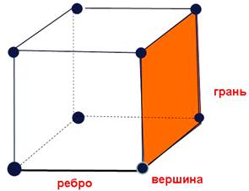

А

С

В

А

С

5. Рефлексия
- Что мы повторили? Что узнали нового?
- Блиц-опрос по основноым вопросам темы.
- Что понравилось на уроке?
- Что показалось сложным?

«Симметрия, как бы широко или узко мц не понимали это слово, есть идея, которой человек пытается облегчить или создать порядок, красоту и совершенство».
Герман Вейль
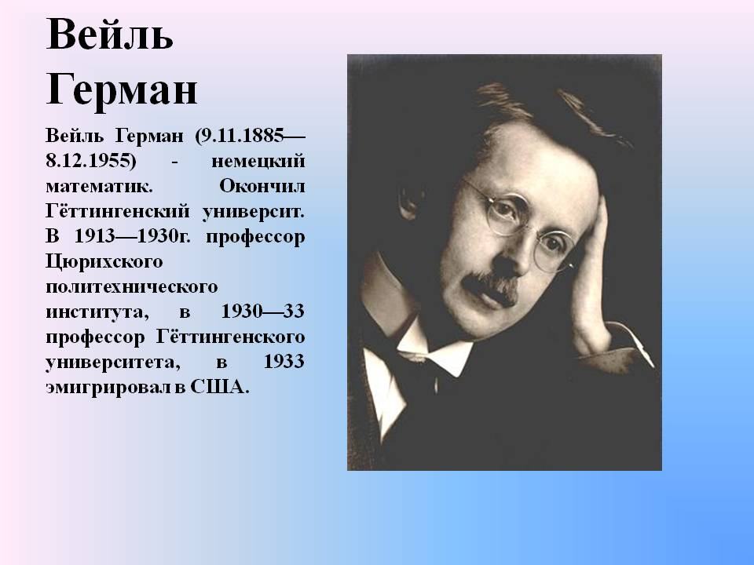

6. Подведение итогов урока. Домашнее задание.

1) Нарисовать: геометрические фигуры, предметы, живые существа, которые имеют ось (центр) симметрии.
2)Индивидуальное творческое задание учащимся. Написать реферат на тему: «Симметрия в быту, технике и физике».

